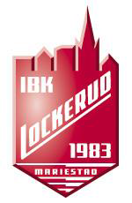

Lockeruds riktlinjer för ledarkläder.

Lockerud står för ett ledarkit med kläder, av varierande sort och som är olika från år till år, till ledare att använda på träning och på match under säsongen. Dessa ska användas skötas ordentligt så att man vid dessa tillfällen är hel och ren.

Kravet för att få detta är att man gått rätt utbildning och är licensierad i rätt grupp. (Röd, Blå eller Grön) och dessutom ska laget ha minst en representant i Ungdomsgruppen, inte bara anmäld utan som även deltar i UngdomsGruppens arbeten.

Ny ledare som kommer in i klubben erhåller en piké eller annan tröja att använda på match och träning och inget krav på utbildning krävs första året för att få den. Från år två gäller ovan nämnda krav.

Vid omständigheter vi inte rår över kan ledarkit hållas inne en säsong om det är så att det krävs ur ekonomisk synpunkt eller liknande.

Uppdaterad
Mariestad 2021-08-23 //Styrelsen IBK Lockerud.

